**Отчет**

**о проведении месячника безопасности**

**в МКОУ «Хуцеевская СОШ»**

**2.09-30.09.2019г.**

В рамках месячника безопасности, рекомендованного Министерством образования и науки РФ в МКОУ «**Хуцеевская СОШ**» были проведены мероприятия, направленные на обеспечение безопасности учеников и работников школы.

Цель месячника: обеспечение безопасности жизнедеятельности детей в начале учебного года, восстановление у них после летних каникул навыков безопасного поведения на дорогах, улицах и в транспорте, а также обучение адекватным действиям при угрозе и возникновении опасных и чрезвычайных ситуаций.

В рамках месячника в нашей школе был составлен план, в реализации которого принимал участие весь педагогический коллектив.

2 сентября учитель ОБД Курбанов Ш.А. провел Всероссийский открытый урок по «Основам безопасности жизнедеятельности».

В течение месяца проводились классные часы по темам:

Классный час в 5 классе на тему «На улице – не в городе, о том, ребята, помните!»» (Охват 9чел) ,

Классный час в 4 классе «Осторожно,дети» (Охват 17 чел),

Классный час в 1 классе «Не играй с огнем- погибнешь в нем»» (Охват 13 чел),

Классный час в 11 классе «Экстремизму –НЕТ» (Охват 4 чел),

Классный час в 2 классе на тему «Не играй с огнем …» Охват 7чел ,

Классный час в 9 классе на тему «Правила движения –закон улиц и дорог» (Охват 6чел)

Классный час в 3 классе «Пожарная безопасность» (Охват 13 чел),

и другие. С ребятами были проведены инструктажи по ПДД с учащимися .

12 сентября инспектор ОПДН ОМВД России по Кизлярскому району Ислам Абдулкадыров провел беседу с учащимися 8-9 классов на тему «Терроризм и экстремизм».

Классные руководители оформили

 23 сентября прошла тренировочная эвакуация учащихся, учителей и тех. персонала школы «Пожар».

25 сентября в школе прошло профилактическое мероприятие «Я заметен».

27 сентября классный руководитель 1 класса Зульмира Шахруевна провела акцию «Мы за жизнь по правилам» с вручением памяток

по ПДД.

Самым красочным конкурсом был конкурс рисунков «Соблюдай ПДД», где учащиеся начальных классов показали  как правильно  нужно вести себя на дороге.

Классные руководители 1-11 классов оформили информационные уголки по безопасности дорожного движения и ПБ в кабинетах.

Специально к месячнику пресс центром школьного самоуправления совместно с отрядом ЮИД были разработаны и выпущены памятки, тематические книжные закладки с правилами поведения детей на дорогах, по пожарной безопасности, по действиям в чрезвычайных ситуациях, которые  были  розданы  всем учащимся школы.

Все мероприятия, проводимые в рамках месячника, запомнятся и помогут ребятам с честью выйти из любой трудной ситуации.

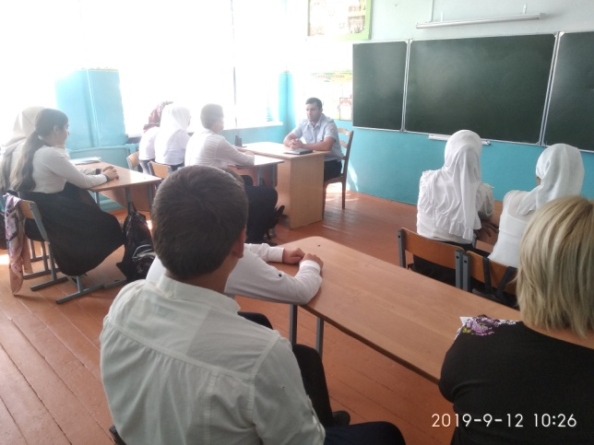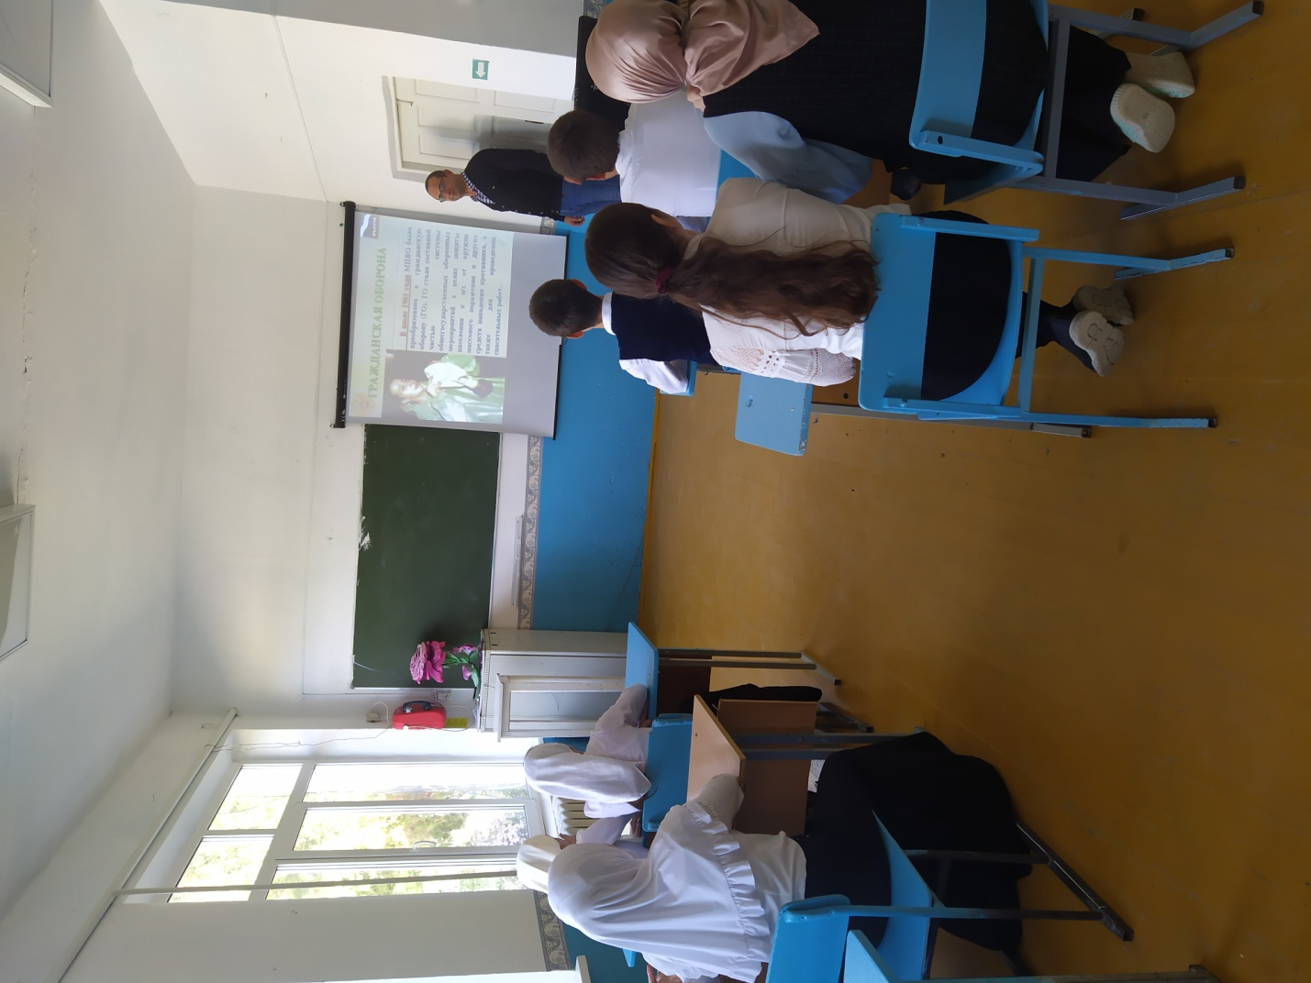

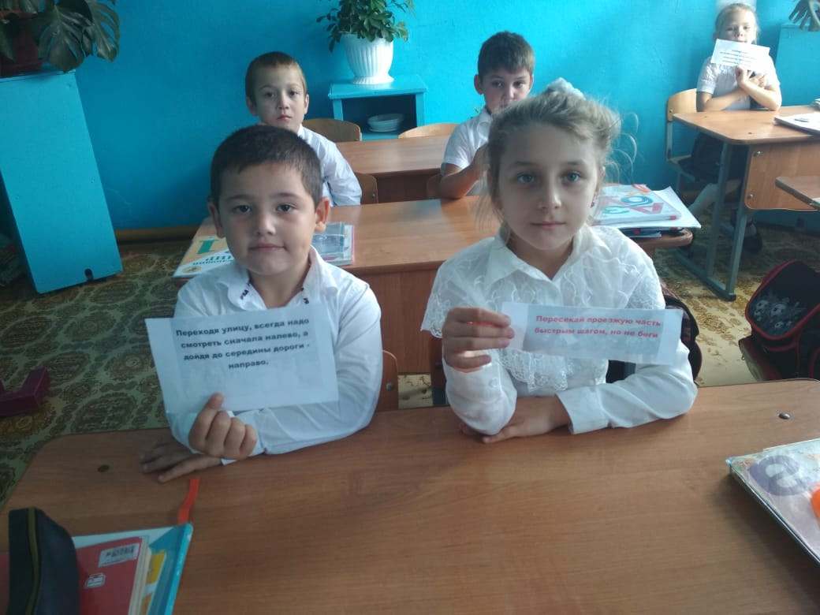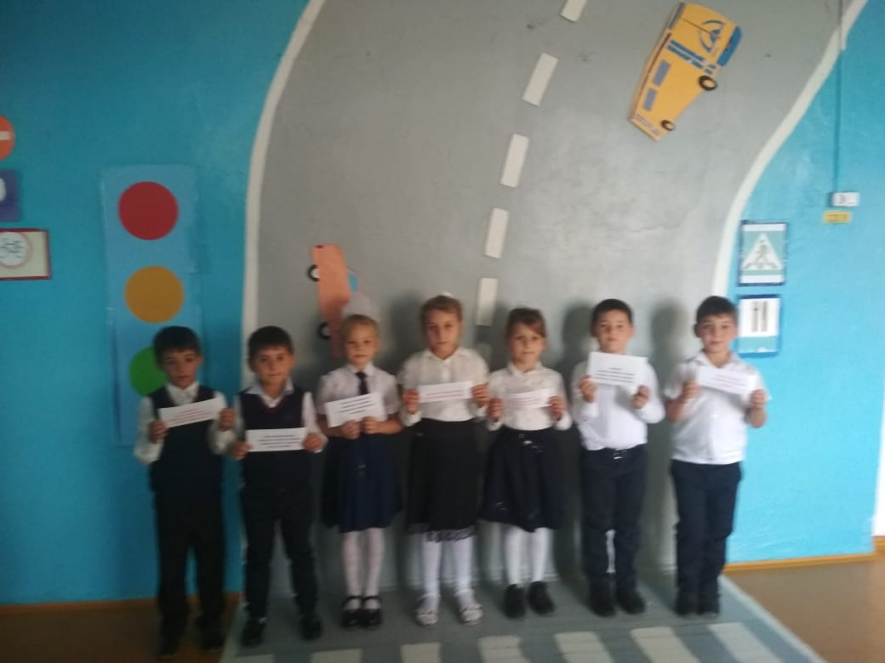

Зам директора по ВР: Магомедова З. А.